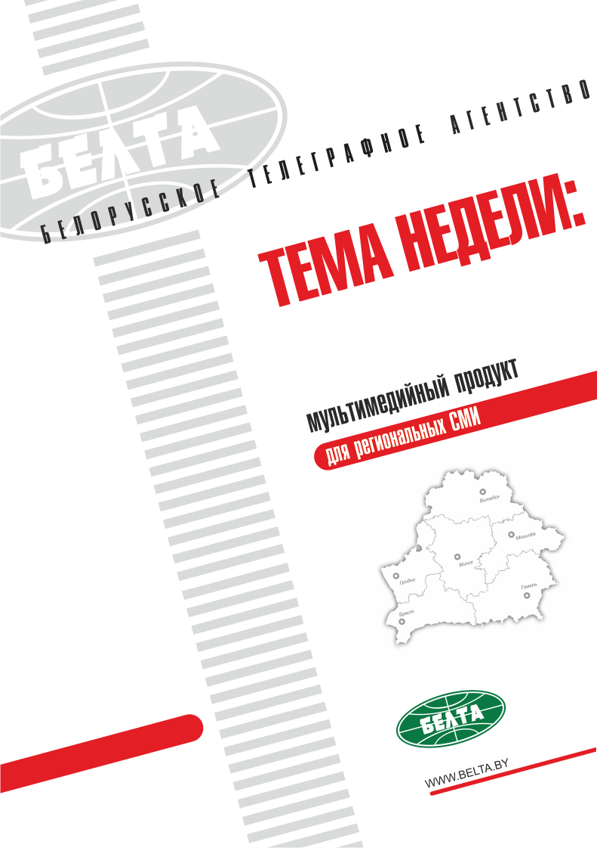

СЕГОДНЯ В ВЫПУСКЕ
Тема недели: Белорусские банки 4 июля переходят на международный стандарт номера счета 4
Что нужно знать физическим лицам 4
Чем отличаются новые номера счетов 4
Где будет использоваться IBAN физических лиц 4
Как узнать свой IBAN 4
Потребуется ли внесение изменений в договоры с банками 5
Требуется ли сообщать кому-то свой новый номер счета для получения на банковскую платежную карточку зарплаты, пенсии, стипендии и т. д. 5
Изменится ли порядок оплаты текущих платежей (коммунальные услуги, интернет, мобильный телефон и т. д.) 5
Надо ли изменять постоянно действующее платежное поручение (ПДПП) 5
Предусмотрен ли переходный период при переводе счетов на формат IBAN 6
Куда обращаться с вопросами о переходе на номера счетов IBAN 6
Что нужно знать юридическим лицам 6
Структура каких видов счетов изменится с 4 июля 2017 года 6
Нужно ли подписывать дополнительные соглашения к договорам клиентов с банками? Если да, то в какие сроки необходимо это сделать 6
Что должны предпринять юридические лица для перехода на IBAN 6
Можно ли будет совершать платежи по старым номерам счетов и банковским идентификационным кодам после 4 июля 2017 года 7
Что такое банковский идентификационный код (BIC)? Где он применяется в настоящее время или будет применяться 7
Предусмотрен ли переходный период при переводе счетов на IBAN 7
Можно ли самостоятельно узнать IBAN своего контрагента, зная его старые реквизиты 8
Тэма тыдня: Беларускія банкі 4 ліпеня пераходзяць на міжнародны стандарт нумара рахунку 9
Што трэба ведаць фізічным асобам 9
Чым адрозніваюцца новыя нумары рахункаў 9
Дзе будзе выкарыстоўвацца IBAN фізічных асоб 9
Як даведацца пра свой IBAN 9
Ці спатрэбіцца ўнясенне змяненняў у дагаворы з банкамі 10
Ці трэба паведамляць каму-небудзь пра свой новы нумар рахунку для атрымання на банкаўскую плацежную картку зарплаты, пенсіі, стыпендыі і г.д. 10
Ці зменіцца парадак аплаты бягучых плацяжоў (камунальныя паслугі, інтэрнэт, мабільны тэлефон і г.д.) 10
Ці трэба змяняць пастаянна дзеючае плацежнае даручэнне (ПДПД) 10
Ці прадугледжаны пераходны перыяд пры пераводзе рахункаў на фармат IBAN 11
Куды звяртацца з пытаннямі аб пераходзе на нумары рахункаў IBAN 11
Што трэба ведаць юрыдычным асобам 11
Структура якіх відаў рахункаў зменіцца з 4 ліпеня 2017 года 11
Ці трэба падпісваць дадатковыя пагадненні да дагавораў кліентаў з банкамі? Калі так, то ў якія тэрміны неабходна гэта зрабіць 11
Што павінны зрабіць юрыдычныя асобы для пераходу на IBAN 11
Ці можна будзе рабіць плацяжы па старых нумарах рахункаў і банкаўскіх ідэнтыфікацыйных кодах пасля 4 ліпеня 2017 года 12
Што такое банкаўскі ідэнтыфікацыйны код (BIC)? Дзе ён прымяняецца цяпер або будзе прымяняцца 12
Ці прадугледжаны пераходны перыяд пры пераводзе рахункаў на IBAN 12
Ці можна самастойна даведацца пра IBAN свайго контрагента, ведаючы яго старыя рэквізіты 13
Видео 14
Белорусские банки перейдут на структуру международных счетов 14
Беларускія банкі пяройдуць на структуру міжнародных рахункаў 14
Онлайн-конференция 15
Презентация Национального банка Республики Беларусь 16
Мнения 17
Инфографика 19

Тема недели: Белорусские банки 4 июля переходят на международный стандарт номера счета
В Республике Беларусь 4 июля 2017 года состоится перевод счетов клиентов в банках на международный стандарт номера счета – банки будут использовать международные номера счетов (IBAN, International Bank Account Number) и банковские идентификационные коды (BIC, Bank Identifier Code).
С 4 июля 2017 года белорусские банки будут принимать к исполнению только те платежные инструкции, которые содержат новые номера счетов (IBAN) и новые банковские идентификационные коды (BIC). При этом IBAN и BIC будут использоваться как при проведении расчетов внутри страны, так и для международных расчетов.
Внедрение IBAN и BIC в практику безналичных расчетов повысит надежность совершения операций, ускорит обработку платежей и снизит издержки при их проведении, исключит возможность неоднозначной идентификации участника расчетов.

Что нужно знать физическим лицам

Чем отличаются новые номера счетов
Новые номера счетов (счета IBAN) имеют 28 буквенно-цифровых разрядов. Новый номер будет выглядеть следующим образом (пример): BY13 NBRB 3600 9000 0000 2Z00 AB00. В старом номере счета – 13 разрядов.

Где будет использоваться IBAN физических лиц
С 4 июля 2017 года номера счетов IBAN будут использоваться при оформлении платежных инструкций по переводам как внутри республики, так и за границу. При этом плательщик должен располагать информацией не только о своем номере счета IBAN, но и о номере счета IBAN получателя для оформления платежной инструкции по переводу денежных средств в пользу получателей – резидентов стран Европейского союза и ряда иных государств.

Как узнать свой IBAN
Надо обратиться в обслуживающий банк. Информация о новых счетах может быть доступна также в дистанционных сервисах, которые предоставляют банки (интернет-банк, мобильный банк). Номера счетов IBAN присвоены всем счетам, которые открыты до 1 декабря 2016 года При открытии счетов с 1 декабря 2016 года по 30 июня 2017 года банки одновременно присваивают клиентам действующие (13-разрядные) счета и новые номера счетов IBAN (28-разрядные).

Потребуется ли внесение изменений в договоры с банками
Постановлением Правления Национального банка Республики Беларусь от 23 октября 2015 года № 633 "О перспективах внедрения международных стандартов в платежную систему Республики Беларусь" определено, что банки должны провести анализ заключенных договоров и принять определенные условиями договоров меры по приведению их в соответствие с законодательством. В зависимости от того, как это определено в договоре, может быть как дополнительное соглашение, так и иной порядок (например, публичная оферта).

Требуется ли сообщать кому-то свой новый номер счета для получения на банковскую платежную карточку зарплаты, пенсии, стипендии и т. д.
Нет, не требуется. Если зарплата по основному месту работы, пенсия или стипендия зачисляются на банковскую платежную карточку, свой новый номер счета знать и кому-либо сообщать необязательно. Как и для осуществления расчетов посредством этой карточки.
Однако если гражданин, к примеру, работает по договору подряда, то в этом случае новый номер счета необходимо будет сообщить нанимателю.
Также номер счета получателя денежных средств в формате IBAN необходимо сообщить отправителю для получения денег из-за границы.
Кроме того, физическим лицам, по заявлению которых возбуждено исполнительное производство, необходимо обратиться в орган принудительного исполнения для информирования судебного исполнителя о новых банковских счетах, на которые после 4 июля 2017 года должны быть направлены денежные средства, взысканные с должника в рамках исполнительного производства.

Изменится ли порядок оплаты текущих платежей (коммунальные услуги, интернет, мобильный телефон и т. д.)
Порядок совершения текущих платежей, в том числе через ЕРИП и с использованием интернет-банка и мобильного банка, не изменится. Однако если клиент осуществляет разовый платеж, при совершении которого необходимо указать номер счета и банк получателя денежных средств, то в этой ситуации необходимо будет указать новые реквизиты.

Надо ли изменять постоянно действующее платежное поручение (ПДПП)
Для изменения реквизитов в постоянно действующем платежном поручении физическим лицам следует до 4 июля 2017 года обратиться в банки с заявлением на изменение реквизитов. Если клиент не представит в обслуживающий банк заявление на изменение реквизитов в ПДПП, то банк прекратит исполнение таких поручений начиная с 4 июля 2017 года.

Предусмотрен ли переходный период при переводе счетов на формат IBAN
В соответствии с постановлением Правления Национального банка от 24 мая 2017 года № 195, денежные средства по международным банковским переводам, поступающие клиентам в период с 4 июля по 31 декабря 2017 года включительно для зачисления на старые номера счетов (действовавшие до 4 июля 2017 года), будут зачисляться на новые номера счетов получателей.

Куда обращаться с вопросами о переходе на номера счетов IBAN
По всем вопросам, касающимся перехода на счета IBAN и BIC, а также порядка их открытия и использования в расчетах, необходимо обращаться в обслуживающий банк.

Что нужно знать юридическим лицам

Структура каких видов счетов изменится с 4 июля 2017 года
В связи с переходом белорусских банков на международную структуру номера счета IBAN с 4 июля 2017 года изменится структура корреспондентских, текущих (расчетных) банковских счетов, временных, благотворительных, вкладных (депозитных) счетов. Также изменится структура счетов по учету средств в расчетах по операциям с банками, счетов по учету средств в расчетах по операциям с клиентами, иных счетов, используемых при осуществлении расчетов Национальным банком, банками и небанковскими кредитно-финансовыми организациями Беларуси.

Нужно ли подписывать дополнительные соглашения к договорам клиентов с банками? Если да, то в какие сроки необходимо это сделать
Постановлением Правления Национального банка от 23 октября 2015 года № 633 "О перспективах внедрения международных стандартов в платежную систему Республики Беларусь" определено, что банки должны провести анализ заключенных договоров и принять определенные условиями договоров меры по приведению их в соответствие с законодательством. В зависимости от того, как определено в договоре, может быть как дополнительное соглашение, так и иной порядок.

Что должны предпринять юридические лица для перехода на IBAN
По состоянию на 1 июня 2017 года все юридические лица уведомлены об изменении их номеров счетов и банковских идентификационных кодов обслуживающих их банков. Они, в свою очередь, должны представить новые реквизиты своим контрагентам как в Беларуси, так и за ее пределами, и позаботиться о представлении в банки заявлений на изменение реквизитов расчетных документов, находящихся в картотеках банков, постоянно действующих платежных поручений в целях обеспечения бесперебойности осуществления расчетов.
Одновременно юридическим лицам, по заявлению которых возбуждено исполнительное производство, необходимо обратиться в орган принудительного исполнения для информирования судебного исполнителя о новых банковских счетах, на которые после 4 июля 2017 года должны быть направлены денежные средства, взысканные с должника в рамках исполнительного производства.

Можно ли будет совершать платежи по старым номерам счетов и банковским идентификационным кодам после 4 июля 2017 года
Нет. В соответствии с постановлениями Правления Национального банка Республики Беларусь от 7 августа 2015 г. № 472 "Об утверждении Инструкции о порядке присвоения Национальным банком Республики Беларусь банковских идентификационных кодов и ведения справочника банковских идентификационных кодов участников расчетов, осуществляющих платежи на территории Республики Беларусь" и от 27 июля 2015 г. № 440 "О структуре номера счета" с 4 июля 2017 г. в расчетах используются только IBAN и BIC, платежные документы со старыми реквизитами к исполнению не принимаются.

Что такое банковский идентификационный код (BIC)? Где он применяется в настоящее время или будет применяться
Банковский идентификационный код (BIC) представляет собой уникальную последовательность символов, предназначенную для однозначной идентификации участников расчетов (далее – банки). Это своего рода ”электронное имя банка“, используемое в расчетных и платежных системах, благодаря которому можно точно определить банк, обслуживающий клиента – инициатора банковского перевода, перечисляющего денежные средства (далее – банк-отправитель) и банк, обслуживающий клиента-бенефициара – получателя данных денежных средств (далее – банк-получатель). Поэтому BIC банка-отправителя и банка-получателя в обязательном порядке должен указываться при оформлении клиентом – инициатором банковского перевода платежных инструкций на бумажном носителе либо в электронном виде. Применяемые в настоящее время банковские идентификационные коды используются для осуществления расчетов только на территории Республики Беларусь. С 4 июля 2017 г. будут применяться BIC, которые могут использоваться как для осуществления расчетов на территории Республики Беларусь, так и для проведения международных операций.

Предусмотрен ли переходный период при переводе счетов на IBAN
В соответствии с постановлением Правления Национального банка от 24 мая 2017 года № 195, денежные средства по международным банковским переводам, поступающие клиентам в период с 4 июля до 31 декабря 2017 года включительно для зачисления на старые номера счетов (действовавшие до 4 июля 2017 года), будут зачисляться на новые номера счетов получателей. То же касается переводов в пользу физических лиц по спискам (заработная плата, пенсии, пособия и др.). С 4 июля по 30 сентября 2017 года включительно денежные средства, поступающие для зачисления на старые номера счетов физических лиц по спискам, будут зачисляться банками на новые номера счетов IBAN. При осуществлении внутриреспубликанских расчетов между юридическими лицами с 4 июля 2017 года номера счетов плательщика и получателя денежных средств должны быть указаны в платежных инструкциях в формате IBAN, переходный период для таких расчетов не предусмотрен.

Можно ли самостоятельно узнать IBAN своего контрагента, зная его старые реквизиты
В целях обеспечения надлежащего перевода денежных средств с 4 июля 2017 г. следует использовать информацию о IBAN и BIC, полученную от контрагентов.
Для определения IBAN и BIC контрагента также может использоваться информация из сервиса "Калькулятор IBAN", размещенного на интернет-сайте Национального банка.
Для определения номера текущего (расчетного) банковского счета в формате IBAN необходимо ввести 9-значный код банка либо выбрать в меню его наименование, выбрать валюту счета и указать старый номер счета (13 знаков). После ввода данных в диалоговом окне будут отображены соответствующие значения IBAN и BIC.
Сервис "Калькулятор IBAN" предоставляет также возможность пакетной обработки данных.
"Калькулятор IBAN" будет доступен до 1 октября 2017 года.

Тэма тыдня: Беларускія банкі 4 ліпеня пераходзяць на міжнародны стандарт нумара рахунку
У Рэспубліцы Беларусь 4 ліпеня 2017 года адбудзецца перавод рахункаў кліентаў у банках на міжнародны стандарт нумара рахунку - банкі будуць выкарыстоўваць міжнародныя нумары рахункаў (IBAN, International Bank Account Number) і банкаўскія ідэнтыфікацыйныя коды (BIC, Bank Identifier Code).
З 4 ліпеня 2017 года беларускія банкі будуць прымаць да выканання толькі тыя плацежныя інструкцыі, якія маюць новыя нумары рахункаў (IBAN) і новыя банкаўскія ідэнтыфікацыйныя коды (BIC). Пры гэтым IBAN і BIC будуць выкарыстоўвацца як пры правядзенні разлікаў унутры краіны, так і для міжнародных разлікаў.
Укараненне IBAN і BIC у практыку безнаяўных разлікаў павысіць надзейнасць правядзення аперацый, паскорыць апрацоўку плацяжоў і знізіць выдаткі пры іх правядзенні, выключыць магчымасць неадназначнай ідэнтыфікацыі ўдзельніка разлікаў.

Што трэба ведаць фізічным асобам

Чым адрозніваюцца новыя нумары рахункаў
Новыя нумары рахункаў (рахунку IBAN) маюць 28 літарна-лічбавых разрадаў. Новы нумар будзе выглядаць наступным чынам (прыклад): BY13 NBRB 3600 9000 0000 2Z00 AB00. У старым нумары рахунку – 13 разрадаў.

Дзе будзе выкарыстоўвацца IBAN фізічных асоб
З 4 ліпеня 2017 года нумары рахункаў IBAN будуць выкарыстоўвацца пры афармленні плацежных інструкцый па пераводах як унутры рэспублікі, так і за мяжу. Пры гэтым плацельшчык павінен мець інфармацыю не толькі аб сваім нумары рахунку IBAN, але і аб нумары рахунку IBAN атрымальніка для афармлення плацежнай інструкцыі па пераводзе грашовых сродкаў на карысць атрымальнікаў - рэзідэнтаў краін Еўрапейскага саюза і шэрага іншых дзяржаў.

Як даведацца пра свой IBAN
Трэба звярнуцца ў абслуговы банк. Інфармацыя аб новых рахунках можа быць даступна таксама ў дыстанцыйных сэрвісах, якія прадастаўляюць банкі (інтэрнэт-банк, мабільны банк). Нумары рахункаў IBAN прысвоены ўсім рахункам, якія адкрыты да 1 снежня 2016 года. Пры адкрыцці рахункаў з 1 снежня 2016 года па 30 чэрвеня 2017 года банкі адначасова прысвойваюць кліентам дзеючыя (13-разрадныя) рахункі і новыя нумары рахункаў IBAN (28-разрадныя).

Ці спатрэбіцца ўнясенне змяненняў у дагаворы з банкамі
Пастановай Праўлення Нацыянальнага банка Рэспублікі Беларусь ад 23 кастрычніка 2015 года нумар 633 "Аб перспектывах укаранення міжнародных стандартаў у плацежную сістэму Рэспублікі Беларусь" вызначана, што банкі павінны правесці аналіз заключаных дагавораў і прыняць вызначаныя ўмовамі дагавораў меры па прывядзенні іх у адпаведнасць з заканадаўствам. У залежнасці ад таго, як гэта вызначана ў дагаворы, можа быць як дадатковае пагадненне, так і іншы парадак (напрыклад, публічная аферта).

Ці трэба паведамляць каму-небудзь пра свой новы нумар рахунку для атрымання на банкаўскую плацежную картку зарплаты, пенсіі, стыпендыі і г.д.
Не, не трэба. Калі зарплата па асноўным месцы работы, пенсія або стыпендыя залічаюцца на банкаўскую плацежную картку, свой новы нумар рахунку ведаць і каму-небудзь паведамляць неабавязкова. Як і для ажыццяўлення разлікаў з дапамогай гэтай карткі.
Аднак калі грамадзянін, напрыклад, працуе па дагаворы падраду, то ў гэтым выпадку пра новы нумар рахунку неабходна будзе паведаміць наймальніку.
Таксама пра нумар рахунку атрымальніка грашовых сродкаў у фармаце IBAN неабходна паведаміць адпраўшчыку для атрымання грошай з-за мяжы.
Акрамя таго, фізічным асобам, па заяве якіх узбуджана выканаўчае вядзенне па справе, неабходна звярнуцца ў орган прымусовага выканання для інфармавання судовага выканаўцы аб новых банкаўскіх рахунках, на якія пасля 4 ліпеня 2017 года павінны быць накіраваны грашовыя сродкі, спагнаныя з даўжніка ў рамках выканаўчага вядзення па справе.

Ці зменіцца парадак аплаты бягучых плацяжоў (камунальныя паслугі, інтэрнэт, мабільны тэлефон і г.д.)
Парадак правядзення бягучых плацяжоў, у тым ліку праз ЕРІП і з выкарыстаннем інтэрнэт-банка і мабільнага банка, не зменіцца. Аднак калі кліент ажыццяўляе разавы плацеж, пры правядзенні якога неабходна пазначыць нумар рахунку і банк атрымальніка грашовых сродкаў, то ў гэтай сітуацыі неабходна будзе пазначыць новыя рэквізіты.

Ці трэба змяняць пастаянна дзеючае плацежнае даручэнне (ПДПД)
Для змянення рэквізітаў у пастаянна дзеючым плацежным даручэнні фізічным асобам трэба да 4 ліпеня 2017 года звярнуцца ў банкі з заявай на змяненне рэквізітаў. Калі кліент не прадставіць у абслуговы банк заяву на змяненне рэквізітаў у ПДПД, то банк спыніць выкананне такіх даручэнняў пачынаючы з 4 ліпеня 2017 года.

Ці прадугледжаны пераходны перыяд пры пераводзе рахункаў на фармат IBAN
У адпаведнасці з пастановай Праўлення Нацыянальнага банка ад 24 мая 2017 года нумар 195, грашовыя сродкі па міжнародных банкаўскіх пераводах, якія паступаюць кліентам у перыяд з 4 ліпеня па 31 снежня 2017 года ўключна для залічэння на старыя нумары рахункаў (што дзейнічалі да 4 ліпеня 2017 года), будуць залічацца на новыя нумары рахункаў атрымальнікаў.

Куды звяртацца з пытаннямі аб пераходзе на нумары рахункаў IBAN
Па ўсіх пытаннях, якія датычацца пераходу на рахункі IBAN і BIC, а таксама парадку іх адкрыцця і выкарыстання ў разліках, неабходна звяртацца ў абслуговы банк.

Што трэба ведаць юрыдычным асобам

Структура якіх відаў рахункаў зменіцца з 4 ліпеня 2017 года
У сувязі з пераходам беларускіх банкаў на міжнародную структуру нумара рахунку IBAN з 4 ліпеня 2017 года зменіцца структура карэспандэнцкіх, бягучых (разліковых) банкаўскіх рахункаў, часовых, дабрачынных, укладных (дэпазітных) рахункаў. Таксама зменіцца структура рахункаў па ўліку сродкаў у разліках па аперацыях з банкамі, рахункаў па ўліку сродкаў у разліках па аперацыях з кліентамі, іншых рахункаў, што выкарыстоўваюцца пры ажыццяўленні разлікаў Нацыянальным банкам, банкамі і нябанкаўскімі крэдытна-фінансавымі арганізацыямі Беларусі.

Ці трэба падпісваць дадатковыя пагадненні да дагавораў кліентаў з банкамі? Калі так, то ў якія тэрміны неабходна гэта зрабіць
Пастановай Праўлення Нацыянальнага банка ад 23 кастрычніка 2015 года нумар 633 "Аб перспектывах укаранення міжнародных стандартаў у плацежную сістэму Рэспублікі Беларусь" вызначана, што банкі павінны правесці аналіз заключаных дагавораў і прыняць вызначаныя ўмовамі дагавораў меры па прывядзенні іх у адпаведнасць з заканадаўствам. У залежнасці ад таго, як вызначана ў дагаворы, можа быць як дадатковае пагадненне, так і іншы парадак.

Што павінны зрабіць юрыдычныя асобы для пераходу на IBAN
Па стане на 1 чэрвеня 2017 года ўсе юрыдычныя асобы праінфармаваны аб змяненнях іх нумароў рахункаў і банкаўскіх ідэнтыфікацыйных кодаў банкаў, якія абслугоўваюць іх. Яны, у сваю чаргу, павінны прадставіць новыя рэквізіты сваім контрагентам як у Беларусі, так і за яе межамі, і паклапаціцца аб прадстаўленні ў банкі заяў на змяненне рэквізітаў разліковых дакументаў, якія знаходзяцца ў картатэках банкаў, пастаянна дзеючых плацежных даручэнняў у мэтах забеспячэння бесперабойнасці ажыццяўлення разлікаў.
Адначасова юрыдычным асобам, па заяве якіх узбуджана выканаўчае вядзенне па справе, неабходна звярнуцца ў орган прымусовага выканання для інфармавання судовага выканаўцы аб новых банкаўскіх рахунках, на якія пасля 4 ліпеня 2017 года павінны быць накіраваны грашовыя сродкі, спагнаныя з даўжніка ў рамках выканаўчага вядзення па справе.

Ці можна будзе рабіць плацяжы па старых нумарах рахункаў і банкаўскіх ідэнтыфікацыйных кодах пасля 4 ліпеня 2017 года
Не. У адпаведнасці з пастановай Праўлення Нацыянальнага банка Рэспублікі Беларусь ад 7 жніўня 2015 г. нумар 472 "Аб зацвярджэнні Інструкцыі аб парадку прысваення Нацыянальным банкам Рэспублікі Беларусь банкаўскіх ідэнтыфікацыйных кодаў і вядзення даведніка банкаўскіх ідэнтыфікацыйных кодаў удзельнікаў разлікаў, якія ажыццяўляюць плацяжы на тэрыторыі Рэспублікі Беларусь" і ад 27 ліпеня 2015 г. нумар 440 "Аб структуры нумара рахунку" з 4 ліпеня 2017 г. у разліках выкарыстоўваюцца толькі IBAN и BIC, плацежныя дакументы са старымі рэквізітамі да выканання не прымаюцца.

Што такое банкаўскі ідэнтыфікацыйны код (BIC)? Дзе ён прымяняецца цяпер або будзе прымяняцца
Банкаўскі ідэнтыфікацыйны код (BIC) уяўляе сабой унікальную паслядоўнасць сімвалаў, прызначаную для адназначнай ідэнтыфікацыі ўдзельнікаў разлікаў (далей - банкі). Гэта своеасаблівае "электроннае імя банка", якое выкарыстоўваецца ў разліковых і плацежных сістэмах, дзякуючы якому можна дакладна вызначыць банк, які абслугоўвае кліента - ініцыятара банкаўскага пераводу, што пералічае грашовыя сродкі (далей - банк-адпраўшчык) і банк, які абслугоўвае кліента-бенефіцыяра - атрымальніка гэтых грашовых сродкаў (далей - банк-атрымальнік). Таму BIC банка-адпраўшчыка і банка-атрымальніка ў абавязковым парадку павінен пазначацца пры афармленні кліентам - ініцыятарам банкаўскага пераводу плацежных інструкцый на папяровым носьбіце альбо ў электронным выглядзе. Прымяняемыя цяпер банкаўскія ідэнтыфікацыйныя коды выкарыстоўваюцца для ажыццяўлення разлікаў толькі на тэрыторыі Рэспублікі Беларусь. З 4 ліпеня 2017 г. будуць прымяняцца ВІС, якія могуць выкарыстоўвацца як для ажыццяўлення разлікаў на тэрыторыі Рэспублікі Беларусь, так і для правядзення міжнародных аперацый.

Ці прадугледжаны пераходны перыяд пры пераводзе рахункаў на IBAN
У адпаведнасці з пастановай Праўлення Нацыянальнага банка ад 24 мая 2017 года нумар 195, грашовыя сродкі па міжнародных банкаўскіх пераводах, што паступаюць кліентам у перыяд з 4 ліпеня да 31 снежня 2017 года ўключна для залічэння на старыя нумары рахункаў (што дзейнічалі да 4 ліпеня 2017 года), будуць залічацца на новыя нумары рахункаў атрымальнікаў. Тое ж датычыцца пераводаў на карысць фізічных асоб па спісах (заработная плата, пенсіі, дапамогі і інш.). З 4 ліпеня па 30 верасня 2017 года ўключна грашовыя сродкі, што паступаюць для залічэння на старыя нумары рахункаў фізічных асоб па спісах, будуць залічацца банкамі на новыя нумары рахункаў IBAN. Пры ажыццяўленні ўнутрырэспубліканскіх разлікаў паміж юрыдычнымі асобамі з 4 ліпеня 2017 года нумары рахункаў плацельшчыка і атрымальніка грашовых сродкаў павінны быць пазначаны ў плацежных інструкцыях у фармаце IBAN, пераходны перыяд для такіх разлікаў не прадугледжаны.

Ці можна самастойна даведацца пра IBAN свайго контрагента, ведаючы яго старыя рэквізіты
У мэтах забеспячэння належнага пераводу грашовых сродкаў з 4 ліпеня 2017 г. трэба выкарыстоўваць інфармацыю аб IBAN і ВІС, атрыманую ад контрагентаў.
Для вызначэння IBAN і BIC контрагента таксама можа выкарыстоўвацца інфармацыя з сэрвісу "Калькулятар IBAN", размешчанага на інтэрнэт-сайце Нацыянальнага банка.
Для вызначэння нумара бягучага (разліковага) банкаўскага рахунку ў фармаце IBAN неабходна ўвесці 9-значны код банка альбо выбраць у меню яго назву, выбраць валюту рахунку і пазначыць стары нумар рахунку (13 знакаў). Пасля ўводу даных у дыялогавым акне будуць паказаны адпаведныя значэнні IBAN і BIC.
Сэрвіс "Калькулятар IBAN" прадастаўляе таксама магчымасць пакетнай апрацоўкі даных.
"Калькулятар IBAN" будзе даступны да 1 кастрычніка 2017 года.

Видео

Белорусские банки перейдут на структуру международных счетов
С 4 июля 2017 года Беларусь переходит на международную структуру номера счета (IBAN) и банковского идентификационного кода (BIC) в рамках поэтапного внедрения международного стандарта ISO 20022. Внедрение IBAN и BIC в практику безналичных расчетов на территории страны и трансграничных расчетов повысит надежность совершения операций, ускорит обработку платежей и снизит издержки при их проведении, исключит возможность неоднозначной идентификации участника расчетов.

Беларускія банкі пяройдуць на структуру міжнародных рахункаў
З 4 ліпеня 2017 года Беларусь пераходзіць на міжнародную структуру нумара рахунку (IBAN) і банкаўскага ідэнтыфікацыйнага кода (BIC) у рамках паэтапнага ўкаранення міжнароднага стандарту ISO 20022. Укараненне IBAN і BIC у практыку безнаяўных разлікаў на тэрыторыі краіны і трансгранічных разлікаў павысіць надзейнасць правядзення аперацый, паскорыць апрацоўку плацяжоў і знізіць выдаткі пры іх правядзенні, выключыць магчымасць неадназначнай ідэнтыфікацыі ўдзельніка разлікаў.

http://www.belta.by/video/getRecord/2048/

Онлайн-конференция

Все материалы онлайн-конференции "Переход белорусских банков на международную структуру номеров счетов: что нужно знать" доступны по адресу:

http://www.belta.by/onlineconference/view/perehod-belorusskih-bankov-na-mezhdunarodnuju-strukturu-nomerov-schetov-chto-nuzhno-znat-938/

Презентация Национального банка Республики Беларусь

Все материалы Национального банка Республики Беларусь о переходе на структуру международных счетов доступны по адресу:

https://www.nbrb.by/payment/IBANBIC

Мнения
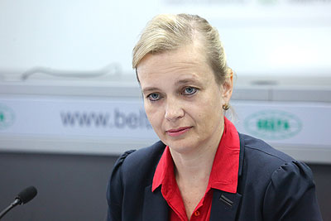

Татьяна Сусло, начальник управления регулирования безналичных расчетов Главного управления регулирования банковских операций Национального банка Беларуси:
"Внедрение стандарта ISO 20022 в будущем позволит перейти к электронной экономике, то есть не только осуществить автоматизацию платежей, но перейти к полной автоматизации сделок. И переход на IBAN и BIC - первый шаг в этом направлении".

Таццяна Сусло, начальнік упраўлення рэгулявання безнаяўных разлікаў Галоўнага ўпраўлення рэгулявання банкаўскіх аперацый Нацыянальнага банка Беларусі:
"Укараненне стандарту ISO 20022 у будучым дасць магчымасць перайсці да электроннай эканомікі, гэта значыць не толькі ажыццявіць аўтаматызацыю плацяжоў, але перайсці да поўнай аўтаматызацыі здзелак. І пераход на IBAN і BIC - першы крок у гэтым напрамку".

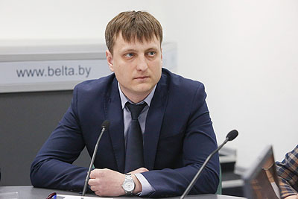

Вячеслав Зуйко, главный специалист управления организации и развития платежных систем Главного управления платежной системы и цифровых технологий Национального банка:
"Актуальность перехода на международный стандарт усиливается активными интеграционными процессами в Евразийском экономическом союзе. Связи становятся настолько тесными, что требуют ускорения проведения расчетов с партнерами по ЕАЭС. Мы тесно работаем с Банком России по этим вопросам, постепенно присоединяются Кыргызстан, Армения, Казахстан. Поднимается вопрос о создании общего платежного пространства".

Вячаслаў Зуйко, галоўны спецыяліст упраўлення арганізацыі і развіцця плацежных сістэм Галоўнага ўпраўлення плацежнай сістэмы і лічбавых тэхналогій Нацыянальнага банка:
"Актуальнасць пераходу на міжнародны стандарт узмацняецца актыўнымі інтэграцыйнымі працэсамі ў Еўразійскім эканамічным саюзе. Сувязі становяцца настолькі цеснымі, што патрабуюць паскарэння правядзення разлікаў з партнёрамі па ЕАЭС. Мы цесна працуем з Банкам Расіі па гэтых пытаннях, паступова далучаюцца Кыргызстан, Арменія, Казахстан. Узнімаецца пытанне б стварэнні агульнай плацежнай прасторы".

Инфографика

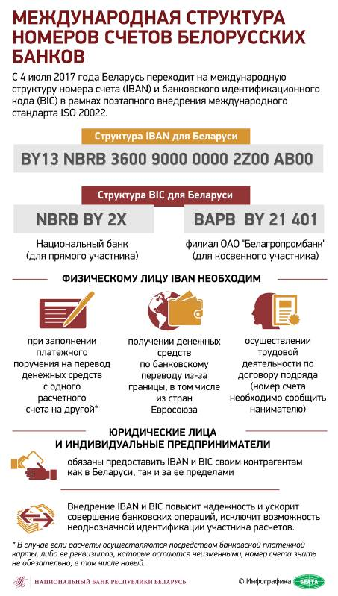
http://gate.belta.by/photorg.nsf/ALL/217350,01/$File/217350-01.jpg?OpenElement

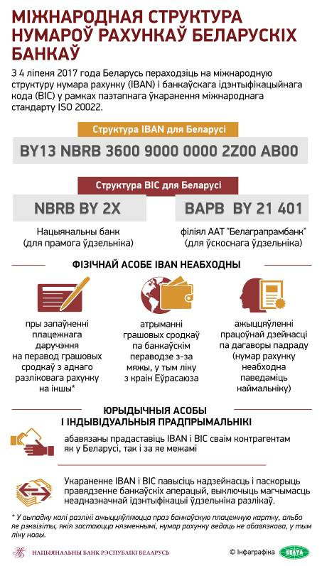

http://gate.belta.by/photorg.nsf/ALL/217350,02/$File/217350-02.jpg?OpenElement

